Thuja Occıdentalıs "Wareana Lutescens"

Özellikleri

Bu az tanınan görkemli tür daha da yaygınlaşacaktır. Nesli 1884'e dayanır. Küçük ve orta büyüklükte konik bir bitkidir. Yassıtılmış küçük dalları kışın yeşilimsi tonlu krem beyazına dönen solgun sarı-yeşildir. Yumuşak bu renk bitki için karakteristiktir.

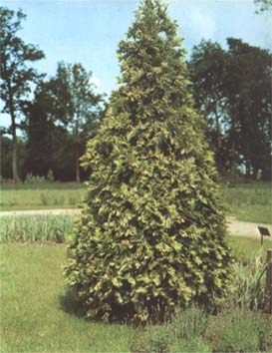

Yapraklı Ağaclar | YAPRAK  RENGİ | ÇİÇEK  RENGİ | MEYVE  (TOHUM)  RENGİ | SONBAHARDA  YAPRAK  RENGİ | çiçek açma dönemi | boy(max mt.) | çit için | bodur için | grup için | Davranış |  |  | Gelişme |  |  | Toprak |  | Işık İhtiyacı |  |  | İklim |  | Bölge |  |  |  | not
 |  |  |  |  |  |  |  |  |  | yayılıcı | dağınık | piramit form | yavaş | orta | hızlı | taze / havalanmış | kuru | güneş | gölge | yarı gölge | soğuk | ılıman | kıyı şeridi | alçak rakım | yüksek rakım | ova | not
Thuja Occıdentalıs "Wareana Lutescens" | Yeşil/Sarı | - | - | - | - | 5 | - | - | - | - | - | - | - | - | - | - | - | - | - | - | - | - | - | - | - | - | -

